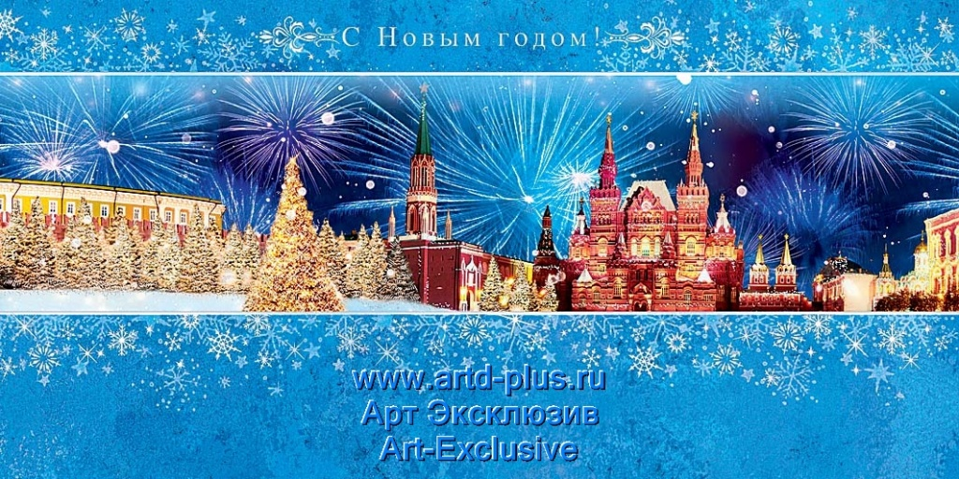

Членам Правления Совета Землячеств Украины в Москве
Почетным Членам Совета Землячеств Украины
Членам региональных Украинских Землячеств
Истинным Друзьям НАШЕЙ Украины – неотъемлемой части бывшего Великого Советского Союза
Всем, кто искренне хочет, чтобы мир и спокойствие, согласие воцарились на нашей земле

Дорогие друзья, уважаемые коллеги и земляки!
От имени Правления Совета Землячеств Украины в Москве сердечно поздравляю ВАС с Новым 2021 Годом, с Рождеством Христовым!
Уходящий високосный безумный год был каким-то странным, трудным для всех нас, годом обманутых надежд и разрушенных планов, годом многоуровневого кризиса. В 2020 году мир стал другим и наша страна стала другой.
Пусть 2021 год станет легким, светлым и радостным! Оптимизма и новых счастливых звезд на Вашем небосклоне.
В то же время, вспоминая все самое хорошее, что было в 2020 году, и прежде всего празднование 75-летия Великой Победы Советского народа в Великой Отечественной Войне, будем верить в то, что сбудутся надежды Российского и Украинского народов о возвращении и восстановлении теплых добрососедских отношений между нашими странами и народами.

Давайте пошлем народам навсегда братских Украины и Беларуси настоящие Вирусы Дружбы, Счастья, Радости, Удач и Благополучия, крепкого-крепкого Здоровья, нашим братьям и сестрам, живущим во многих странах мира, новых Успехов, Мира каждому Дому, каждой Семье! Пусть 2021 год станет максимально эффективным годом, годом свершений всех наших надежд и желаний.
Господи, сними в 2021 году бесовские маски с американских и украинских врагов России, тогда и нам не понадобится долго носить коронавирусные маски.
БОГ всем нам в помощь в наших благородных Делах на благо нашего Отечества.
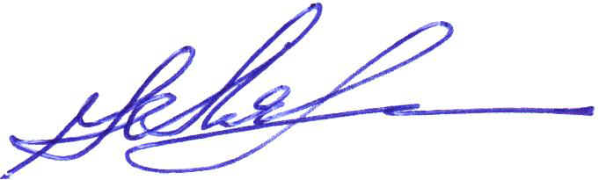
С неизменным уважением и почтением,
Н. И. Лях
Председатель Совета Землячеств Украины в Москве
Первый заместитель Председателя Союза наций и народов России
Действительный государственный советник
Российской Федерации I класса

